访无锡钱钟书故居

*作者：Winter*

继去年一月镇江之旅后，同样是在冬季，今年一月十四日上午我搭乘G7006次和谐号动车前往誉为“太湖明珠”的江苏无锡开启了一日游。

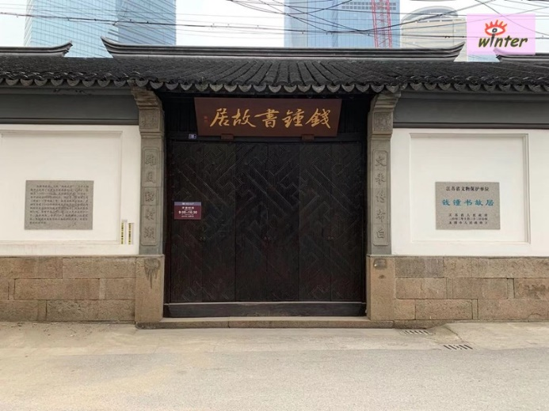无锡古称新吴、梁溪、金匮，位于江苏省南部，地处长江三角洲平原。北倚长江，南滨太湖，京杭大运河从无锡穿过，是中国民族工业和乡镇工业的摇篮，是苏南模式的发祥地。

十四日下午游览完荣氏梅园和东林书院已经渐近黄昏，我匆匆赶到位于崇安区健康路新街巷30、32号的钱钟书故居。抵达后发现故居大门紧闭，看了门上左侧的开放时间告示牌，我来晚了只好第二天再来。(右图：钱钟书故居大门)

说起民国第一才子钱钟书，我对他的认知仅局限于他的作品《围城》，它是中国现代文学史上一部风格独特的讽刺小说。被誉为“新儒林外史”。而我最早接触《围城》，还不是这部小说，而是上世纪九十年代初由陈道明、吕丽萍、葛优等主演的电视剧《围城》。该剧根据钱钟书的同名长篇小说改编，讲述了方鸿渐在欧洲留学回国后的人生经历，道出了“围在城里的人想逃出来，城外的人想冲进去的故事。

第二天(1月15日)上午九时许我抵达故居，故居是免费参观的，开门后我成为了今天第一位参观故居的访客。大门两侧有一副砖刻对联：“文采传希白，雄风劲射潮。”我查阅了资料得知由钱钟书父亲钱基博所撰。上联中的"希白"是北宋文学家钱易的字,五代时吴越王钱镠的曾孙,才学过人;下联"射潮",乃指钱镠当年在杭州指挥大军发箭射潮一事，典出于苏东坡的《八月十五日看潮》中的“安得夫差水犀手，三千强弩射潮低”之句。此联，既称颂了钱氏祖先钱的文采武略，又显示了撰书者的超群之才、浩然之气。

钱钟书故居，又称“钱绳武堂”，由两部分组成：其祖父筹建于民国十二年(西元一九二三年)的钱绳武堂和其叔父在屋后西侧陆续建造的五间楼房及若干辅房。钱绳武堂面阔七间，原有平房二十八间，大小天井庭院十一个，备弄两条，古井三口，东有厨房，后有花园，整组建筑属典型的江南庭院式民居。

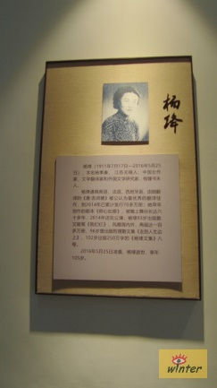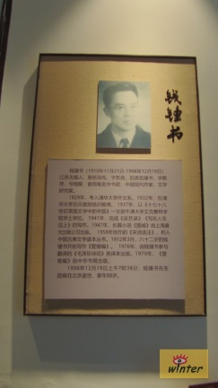进入故居，钱钟书先生的铜像迎面而立，背后一块板画。画上是一棵槐树，画旁书一幅对联，“枯槐聚蚁无多地，秋水鸣蛙自一天”。 此联出自元好问诗《眼中》，钱钟书自号“槐聚”，即出于此。右边的墙壁上，有两块文字板，分别介绍了钱钟书先生和其妻杨绛女士，稍作停留，继续向里去了。(左图：钱钟书和杨绛简介板)

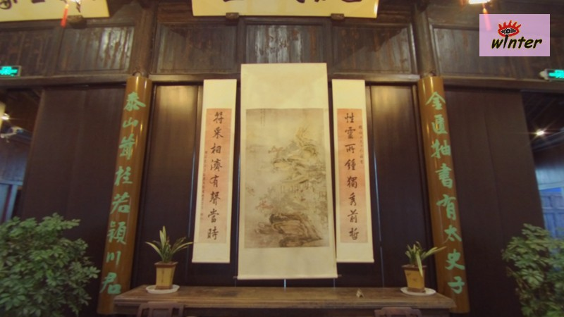穿过天井，踏进迎面十二扇对开的木门就是绳武堂。厅堂上悬匾额“绳武堂”，虬劲有力。庭柱上书一副抱柱楹联，系南通状元张謇所撰书，联曰：金匮抽书，有太史子；泰山耸桂，若颍川君。据说，钱钟书周岁时“抓周”，既未抓玩具，也未抓瓜果食品，竟抓了一本书。其父因为之取名曰“钟书”，而张状元或许听说过先生，或是察觉到钱家祖孙三代文气之盛志向之高，故有此联，以寄己之厚望。果如其言，钱氏后人在许多行业做出了举世瞩目的成就。

看了其中一间墙上的文字介绍，我对钱钟书先生有了进一步的认知。钱钟书在清华大学就学时深得叶公超、温源宁、吴宓(mì)等名家一致赏识。许多人都赞叹过他的博闻强记，博览群书的天才。尤其是文学评论家、国学大师吴宓教授，曾对他的学生们多次感叹道：“自古人才难得，出类拔萃、卓尔不群的人才尤其不易得。当今文史方面的杰出人才，在老一辈人中要推陈寅格先生，在年轻人一辈中要推钱钟书。他们都是人中之龙，其余如你我，不过尔尔。”据说自吴宓教授称钱钟书为“人中之龙”后，钱钟书就得到了“清华之龙”的雅号，同学中曹禺被称为“虎”，颜毓蘅被称为“狗”，三人并称为清华外文系“三杰”，钱钟书居“三杰”之首。当时在清华大学，还有所谓的“三才子”之称，除钱钟书外，另两位才子是历史学家吴晗和考古学家夏鼐(nài）。从清华学生这些班戏谑性的“封号”中，我们可以想见钱钟书当时的影响了。

俗语说，才子配佳人。钱钟书之妻杨绛也是一位才女。杨绛本名杨季康，小名阿季，行四。祖籍江苏无锡。“季康”被兄弟姐妹们嘴懒叫得吞了音，变成了减缩版的“绛”，这也是她剧本上演时自己取的笔名。在二十世纪的中国，杨绛与钱钟书是天造地设的绝配。胡河清曾赞叹：“钱锺书、杨绛伉俪，可说是当代文学中的一双名剑。钱锺书如英气流动之雄剑，常常出匣自鸣，语惊天下；杨绛则如青光含藏之雌剑，大智若愚，不显刀刃。”在这样一个单纯温馨的学者家庭，两人过着“琴瑟和弦，鸾凤和鸣”的围城生活。

一天，钱钟书对杨绛说：“我想写一部长篇小说，你支持吗？”杨绛大为高兴，催他赶紧写。杨绛让他减少授课时间，为了节省开支，她还把家里的女佣辞退了，自己包揽了所有的家务活，劈材生火做饭样样都来，经常被烟火熏得满眼是泪，也会不小心切破手指。可是杨绛并未抱怨过，她心甘情愿地做灶下婢，只盼着钟书的大作早日问世。看着昔日娇生惯养的富家小姐，如今修炼成任劳任怨的贤内助，钱钟书心里虽有惭愧，但更多的是对爱妻的感激与珍爱。钱钟书和杨绛一对夫妻真可谓是珠联璧合、伉俪情深。

斯人已逝，这空荡的古宅里又残留着多少旧时的痕迹。世人知晓的钱钟书，大多是作为作家的钱钟书，是《围城》的作者钱钟书，而非学者钱钟书、诗人钱钟书。其实，钱钟书在治学上，贯通中西，古今互见，融汇多种学科知识，探幽入微，钩玄提要，在当代学术界自成一家。当我走出故居大门那个瞬间，一种不舍之情油然而生，回望门框匾额上那五个红底蓝字——“钱钟书故居”，怀着对钱先生的一份浓浓敬意。一部《围城》光彩四射，为中国当代文学树起了一座伟岸的丰碑！

**\*\*\*未经作者同意，任何媒体(含电子平台)不得转载或摘编\*\*\***

**联络邮箱 –** [**winter_hunantv@163.com**](mailto:winter_hunantv@163.com)

**----欢迎您来我处约稿或委托撰稿----**